 | 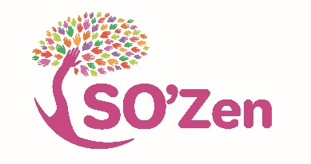 |  | Carte cadeau  Séance yoga postural  avec l’association SO’Zen Côte D’Opale  de Saint-Martin-Boulogne (Bad’Huit)  Pour :  De la part de :  Réservation de la séance au 0601902394 ou sur sozen.cotedopale@gmail.com

Carte cadeau

Séance yoga postural

avec l’association SO’Zen Côte D’Opale

de Saint-Martin-Boulogne (Bad’Huit)

Pour : ANNIE
De la part de : AGATHE

Réservation de la séance au 0601902394 ou sur sozen.cotedopale@gmail.com

Pass sanitaire obligatoire

